Schéma Electroniques

# Module 1 : Cardio

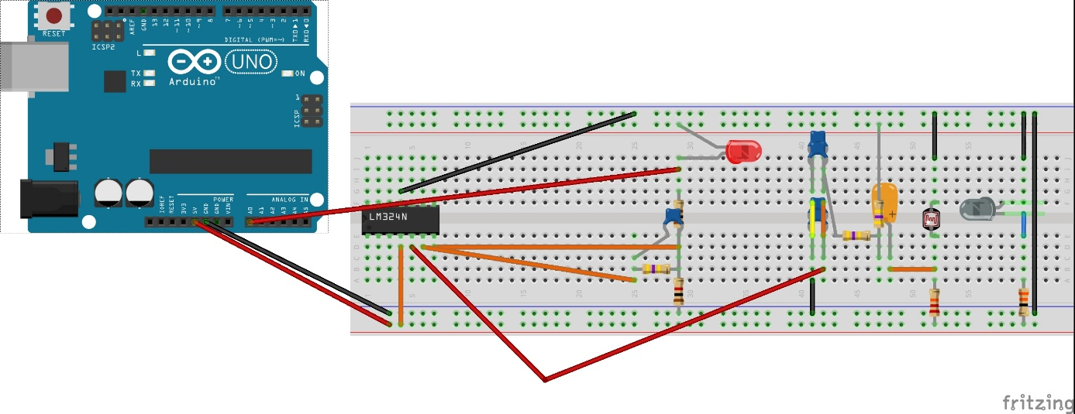

Ce montage ressemble au montage de base fourni, mais quelques composants changent. Nous avons remarqué après avoir réalisé le montage de base il y avait beaucoup d’interférences ce qui perturbait le signal et le rendait donc difficilement exploitable.

Pour commencer nous avons changé la résistance de la LED infrarouge, en effet avec 2.2kOHM la tension était trop faible aux bornes de la LED ce qui diminuait ses capacités. Nous avons donc opté pour une résistance de 33OHM qui est largement suffisante pour ce genre de LED, cela permet ainsi d’avoir l’intensité lumineuse maximale de la LED.

Ensuite nous avons dû rajouter un filtre, en effet après avois calculé la résistance et la capacité du condensateur nécessaire pour réaliser un filtrage de qualité. Nous avons donc ajouté à la sortie du filtre passe haut (Sortie Phototransistor) un filtre passe bas ce qui nous permet d’avoir un filtre passe bande pour conserver uniquement les bandes de fréquences voulues.

Enfin pour réaliser un filtre passe bande de précision pour notre situation nous avons dû remplacer la résistance de 68KOHM par un autre de 470KOHM pour que notre filtre soit dans les bandes de fréquences voulues.

Enfin Les reste du montage est inchangé, mais il aurait pu. Avec plus de temps nous aurions pu créer un filtre le plus précis possible pour annihiler les perturbations de signaux.

# Module 2 : Cœur de LED

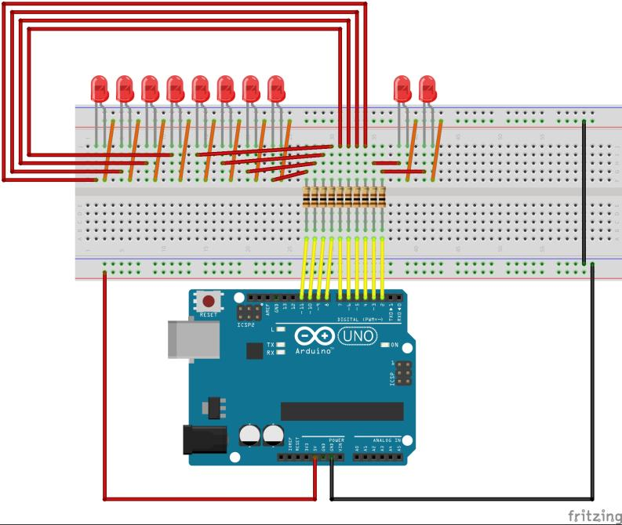

Ce deuxième montage est le plus simple des deux. En effet il est constitué uniquement de résistances et de LED. Les résistances sont de 100OHM, en effet il nous faut ces résistances pour éviter de griller les LED.

# Montage Final :

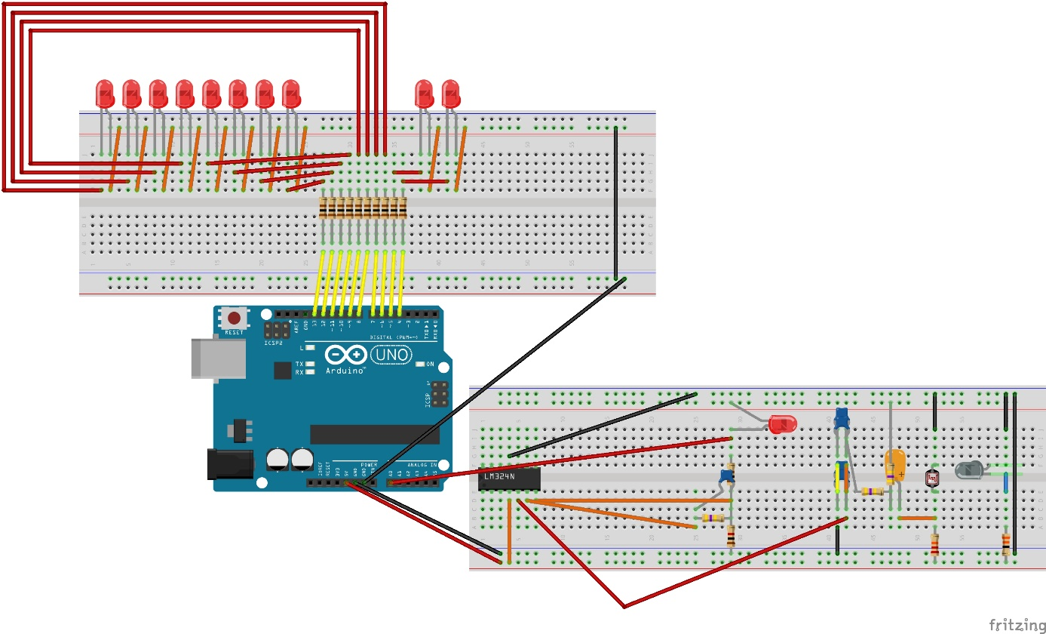

Une fois les deux montages assemblés sur l’Arduino, nous obtenons ce montage final. En effet les LED (disposés en cœur sur le vrai montage), seront allumées à chaque battement de cœur du patient